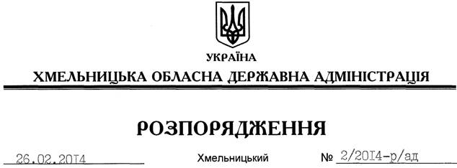

Про заходи щодо економії матеріальних ресурсів в апараті обласної державної адміністрації

На підставі статті 6, 13, 17, 39 Закону України “Про місцеві державні адміністрації”, постанови Кабінету Міністрів України від 04.06.2003 року № 848 “Про впорядкування використання легкових автомобілів бюджетними установами та організаціями”, з метою недопущення виникнення небюджетної кредиторської заборгованості:
1. Встановити річний ліміт пробігу службового автотранспорту, що використовується першим заступником голови, заступниками голови, заступником голови – керівником апарату обласної державної адміністрації не більше ніж 45 тис. кілометрів.
2. Встановити річний ліміт пробігу іншого службового автотранспорту, що використовується керівниками структурних підрозділів апарату обласної державної адміністрації, не більше ніж 8 тис. кілометрів.
3. Користування легковими автомобілями у вихідні та святкові дні, а також у відрядженні за межі області на відстань, що перевищує 200 кілометрів, здійснювати лише з дозволу керівника установи (зразок погодження додається).
4. Відділу фінансово – господарського забезпечення апарату облдержадміністрації довести встановлений ліміт до відома комунального автотранспортного підприємства обласної ради та обласної державної адміністрації.
5. Забезпечити економне витрачання бюджетних коштів, виділених на утримання апарату обласної державної адміністрації, та встановити додаткові обмеження для працівників апарату обласної державної адміністрації, а саме:
5.1. При вибутті у відрядження, для переміщення до місця призначення потягом надавати перевагу квиткам економного класу.
5.2. Обмежити тривалість міжміських телефонних розмов та розмов з виходом на операторів мобільного зв’язку, що здійснюються зі службових телефонів, до 3 хвилин.
5.3. Здійснювати використання комп’ютерної та копіювально-розмножувальної техніки, паперу, знаків поштової оплати, канцелярського приладдя та інших витратних матеріалів в умовах надзвичайної економії.
5.4. У зв’язку з відсутністю фінансових ресурсів на їх оновлення дбайливо ставитися до електричних приладів, комп’ютерної та оргтехніки, обладнання службових кабінетів.
5.5. Економно використовувати електричну енергію та воду.
6. Визнати таким, що втратило чинність, розпорядження голови облдержадміністрації від 31.12.2010 № 657/2010-р “Про заходи щодо економії матеріальних ресурсів в апараті обласної державної адміністрації”.
7. Контроль за виконанням цього розпорядження покласти на заступника голови – керівника апарату облдержадміністрації Л.Бернадську.

Перший заступник
голови адміністрації В.Гаврішко

